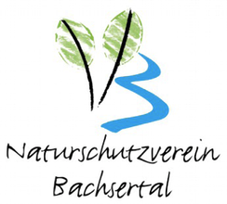
Präsident: Ambros Ehrensperger
Birkenweg 213, 5467 Fisibach,
044 858 12 24 & 078 832 14 92
amehrensperger@gmx.ch
www.bachsertal.birdlife.ch

Einladung zum Nisthilfentag – für Schwalben und Höhlenbrüter

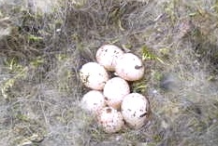
Für Kinder, Jugendliche und Erwachsene
Samstag, 18. Januar 2020

Im Bachsertal hängen über 600 Nisthilfen für Vögel.
Zwei Teams sind an zwei Orten kontrollieren die Nistkästen,
reinigen und bestimmen die ehemaligen Nestbewohner.
Neben Resten von Vogeleiern gibt es manchmal auch weitere Ueberraschungen: Florfliegen, verlassene Wespennester, Brutkammern von Widlbienen und der orientalischen Mauerwespe - bis Siebenschläfer oder Fledermäuse.
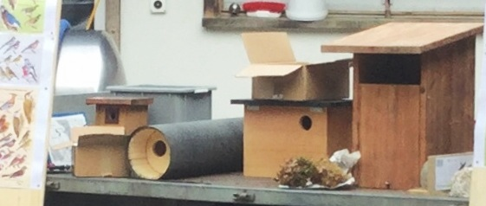
Ein weiteres Team montiert Mehlschwalben-Nester in Bachs.

Die Arbeiten finden bei jedem Wetter statt, daher ist eine entsprechende Bekleidung vorteilhaft.

Treffpunkt beim Werkhof Bachs:
9: 00 Uhr (Arbeiten bis ca 11:30 Uhr) - mit Zwischenverpflegung
13:00 Uhr (Arbeiten bis ca 16 Uhr) - mit Zwischenverpflegung

Den TeilnehmerInnen, die den ganzen Tag mitmachen, wird eine Mittagsverpflegung offeriert.

Anmeldung mit unterem Talon bitte bis 13. Januar an:
Ambros Ehrensperger, Birkenweg 213, 5467 Fisibach,
oder per WhatsApp an 078 832 14 92, oder per mail amehrensperger@gmx.ch

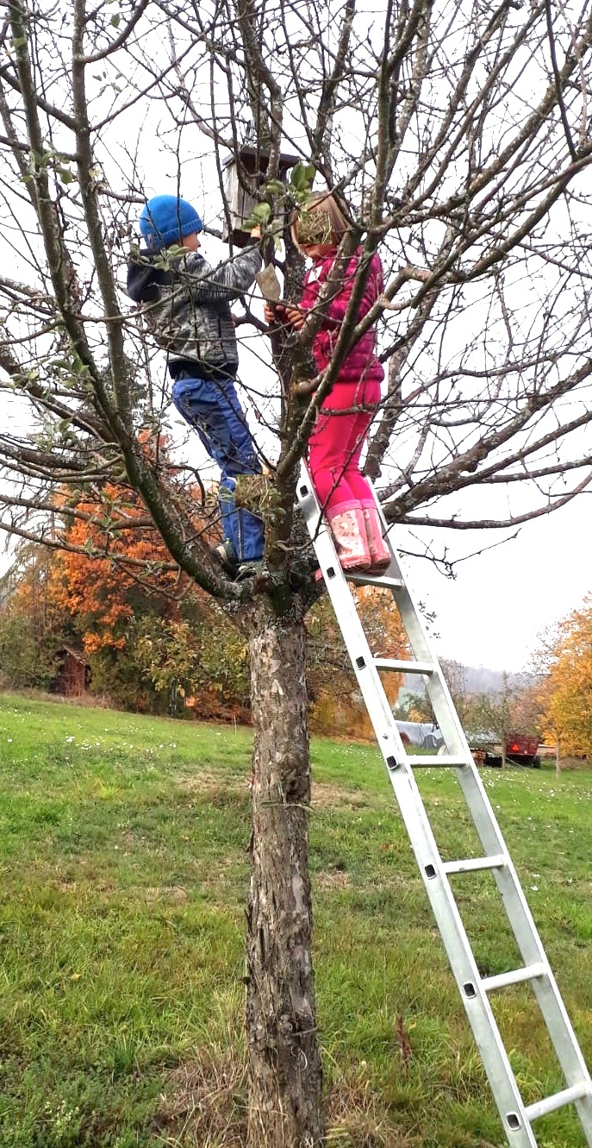
ANMELDUNG zum Nisthilfen-Tag:

Name: ____________________

Vorname(n): _____________________

(Kinder bis 12 Jahre bitte in Begleitung eines Elternteiles).

bitte ankreuzen
        9: 00 Uhr und 13:00 Uhr

        9: 00 Uhr .... oder ......  13:00 Uhr

Adresse:________________________________________________

Telefon : ________________________

